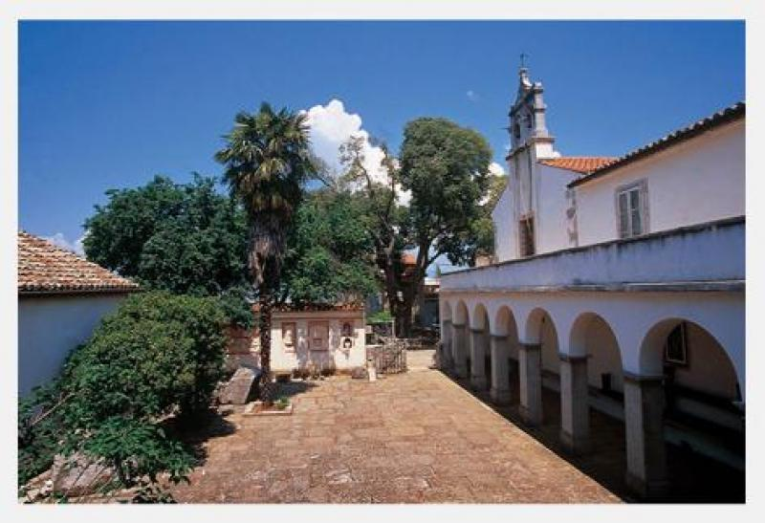

PRAZNIK LJETA · Gustav Krklec

Lipanj širi raskoš ljeta.
Ispred škole lipa cvjeta.

Zibaju se na sve strane
Zlatnog praha pune grane.

Nad žitom se ševe dižu.
Zadnji dani škole stižu.

Zbogom ploče, klupe, knjige,
zbogom teške, đačke brige!

Sad će djeca širom svijeta
Slavit praznik žarkog ljeta.

A kad minu dani ljetni,
oblaci će stići sjetni.

I kad grane budu gole,
pune sunca, bit će – škole ...

Porat je bio luka još u vrIjeme vladavine Venecije na ovom našem području.
Pa i samo ime Porat dolazi od talijanske riječi porto što u prijevodu znači luka.

Andrije Štangera 67 / 51410 Opatija tel: 051 701 390 / fax: 051 701 391 /
e-mail: mirkovic.school@gmail.com / www.ogs-mirkovic-opatija.skole.hr

KONCERT

GLAZBENA ŠKOLA „MIRKOVIĆ” - Malinska
četvrtak, 11.06.2015. - 19,00
Samostan sv. Marije Magdalene - Porat
Program:

Glazbeno - talijanska igraonica „GIROTONDO“:
EVANGELINA KOVAČIĆ, PETAR ANDRIJANIĆ, SADIE MAE CAVANAUGH,
ENI MESIĆ, DOMENICO DUBROVIĆ, NADIA PETRISHCHEVA, SARA EBENHAN,
LINA VUKOVIĆ, LAV BENGIN
trad. Fillastrocca della settimana (Dani u tjednu)
Mascheroni - Panzeri: Casetta in Canada
Maja Rogić (glazba i tekst) : Blizanci

1.SARA EBENHAN, klavir – pr. raz.
A. E. M. Grétry: Kukavica i magarac
J.Gnessina: Etida

2.DAVID EBENHAN, klavir – 1.raz
W.A. Mozart: Zvončići zvone
I. Viznaja: Etida

3. PAULA RUNDIĆ, klavir - 1.raz
B. Dvarionas: Preludij u a-molu

4. ANTONIO TURKALJ, gitara - 1. raz.
J. Küfner : Allegretto

5. FRAN ŠABALJA, klavir - 1. raz.
Iz Zbirke za klavir: Kokoš

6. VALENTINA POŽEGA, klavir - 1. Raz.
W.A.Mozart: Menuet

7. LUKA BUTKOVIĆ, gitara - 3. raz
F. Carulli: Andante doloroso

8. MIA RUDMAN, klavir - 2. raz.
C. Gurlitt: Sonatina

9. MARIN KRUŽIĆ, gitara - 2. raz.
anonimus: Espanoleta

10. MARKO GAJZLER, klavir - 2. raz.
F. B$ü$rgmuller: Etida Fdur

11. PETAR KRUŽIĆ, gitara - 2. raz.
F. Sor: Etida op.35 br.1

12. LUCIJA ŽUŽIĆ, klavir - 1. raz.
A. Goedicke: Ples

13. NOA VOLARIĆ, klavir - 1. raz.
J.M. Wiliams: Bijeg nestašnog zeca

14. TIN BLEČIĆ, gitara – 2.raz
F. Carulli: Engleski ples
španjolska narodna: Malagueña
15. VILI KRŠANAC, gitara - 3. raz
N. Paganini: Allegretto scherzando

16. ANDRIJAN KOVAČIĆ, gitara - 4. raz
J.S. Bach: Bourree

17. JAKOV BABIĆ, klavir - 2. raz.
F. Bürgmuiler: Arabesqe

18. TARJA POTNAR, gitara - 2. raz
F. Carulli: Andantino

19. JAKOV POŽEGA, klavir - 3. raz.
W.A.Mozart: Sonatina

20. ANDRO BABIĆ, gitara - 3. raz
N. Coste: Barcarola

21. MIA LUKIĆ, klavir - 2. raz
A. Diabeli: Sonatina

22. IVAN ŠABALJA, klavir - 4. raz
D. Kabalevski: Klauni

22. SARA STANKOVIĆ, klavir - 4. raz
P.Čajkovski: Ševina pjesma

Zbor učenika iz Malinske i „Girotondo“
Narcis Grabar (glazba) - Mladen Kušec (tekst): Voda
Đuliana Brajkovć (glazba i tekst): Žablji menuet

Učitelji:
Klavir: Olivera Mirković i Lesja Vuković (Ebenhan)
Gitara: Nikola Parčić i Damir Smerdel (Blečić)
Zbor / solfeggio: Ljerka Šemeš
Voditeljica „Girotonda“: Doriana Saftić

